PIÈCE À CONVICTION N°4 : LES GÈNES

L'analyse génétique de S.Moe montre qu'il possède une variation génétique rare appelée « translocation du gène SRY » ou « syndrome du mâle XX ».

Document 1 : Test réalisé sur la 23è paire de chromosomes de S.Moe et d'un homme témoin

Dans ce test, on veut repérer un morceau particulier du chromosome Y qui s’appelle le gène SRY.

Ce morceau est hachuré sur l’image (SRY = sex-determining region of Y).
23è paire de chromosomes
d'un homme témoin

23è paire de chromosome du
Suspect S Moel

Homme

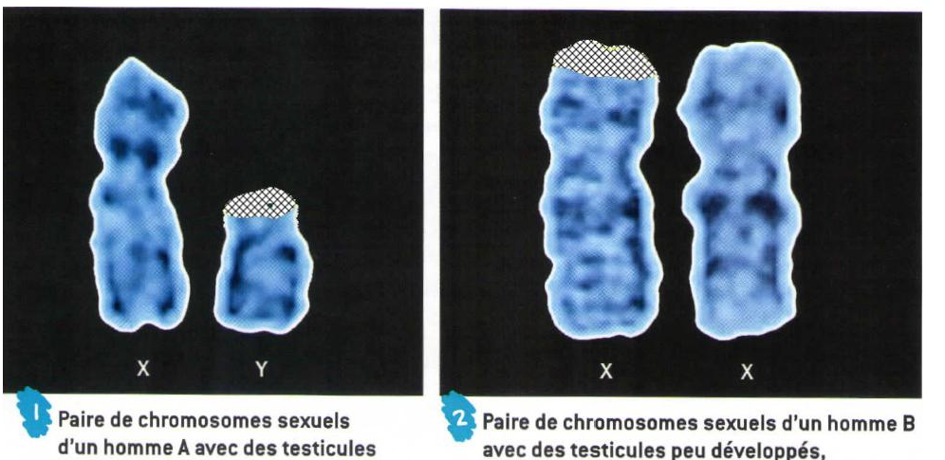
témoin

O

Document 2 : Expérience de transgénèse montrant le rôle du gène SRY

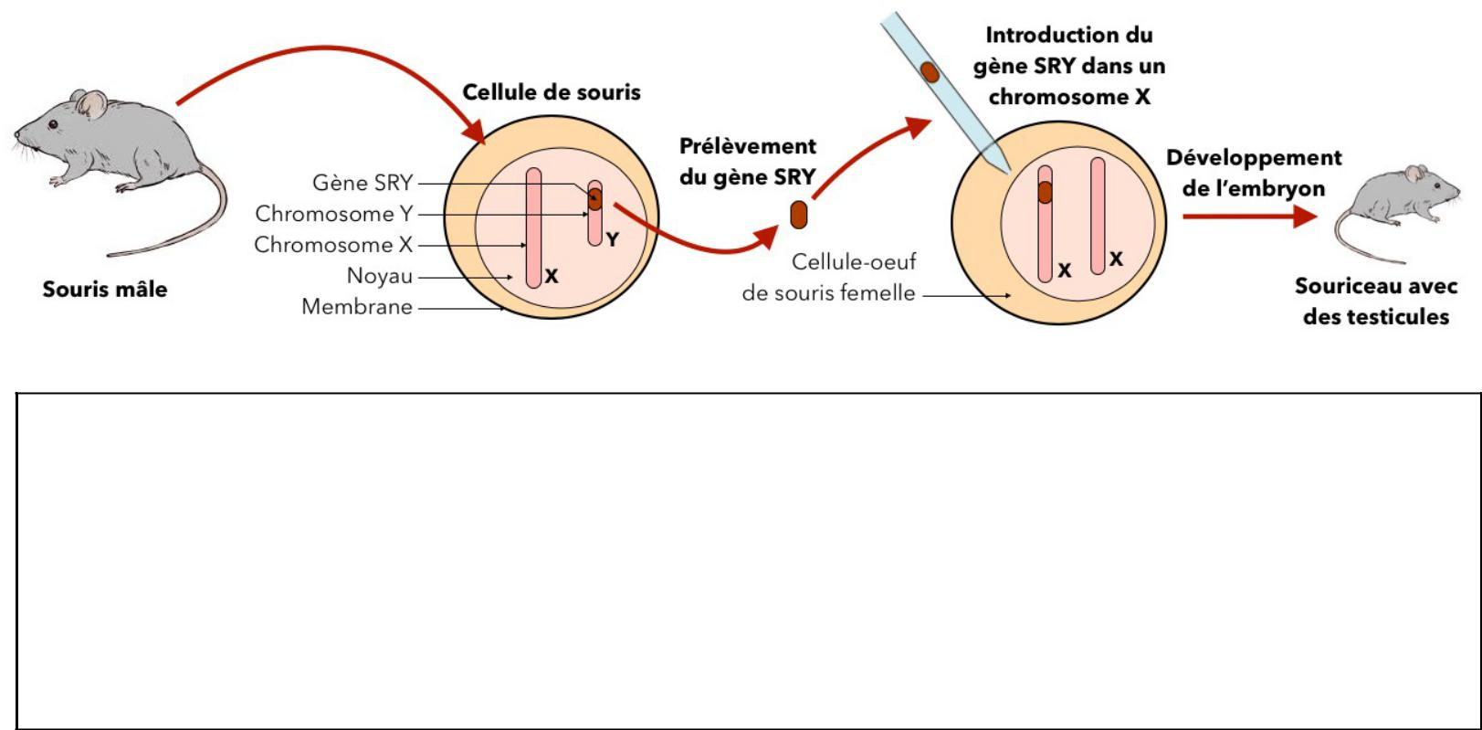
Les scientifiques ont transféré un gène du chromosome Y sur un chromosome X dans le but de connaître le rôle du gène SRY. La transgénèse est le fait d'implanter artificiellement un gène, c'est à dire un morceau d'ADN porteur d'une information génétique, dans un être vivant, d'une espèce différente ou de la même espèce. L'individu obtenu est appelé Organisme Génétiquement Modifié, ou OGM.

Document 3 : Le projet génome humain

Le projet, lancé en 1985, a permis de décoder l'ensemble des gènes de l'espèce humaine.

Le séquençage de l'ADN a été achevé en juin 2000, et 25 000 gènes ont été identifiés, tous situés à une position bien précise sur les chromosomes, et remplissant chacun une fonction particulière.

Les individus de la même espèce possèdent les mêmes gènes, avec des variations individuelles. C’est pourquoi on parle de génome humain : l’ensemble des gènes de l’espèce humaine.

